**МАЪЛУМOТНOМА**

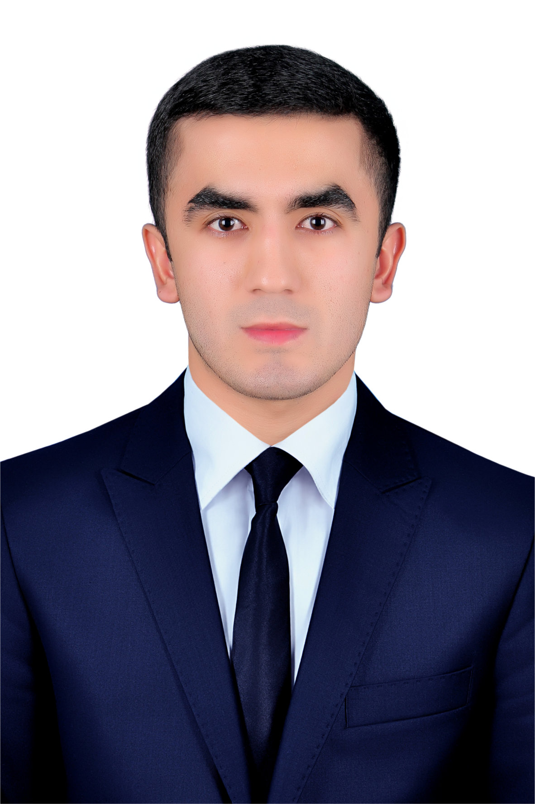

**Ражаббоев Жўрабек Жуманазар ўғли**

2024 йил 04-октябрьдан:

**Урганч давлат педагогика институти Аниқ ва амалий фанлар факултети Ўқув ишлари бўйича декан ўринбосари.**

**Туғилган йили:** **Туғилган жойи:**

28.03.1996 Хоразм вилояти, Қўшқўпир тумани

**Миллати:** **Партиявийлиги:**

ўзбек йўқ

**Маълумоти:** **Тамомлаган:**

олий 2022 й. Урганч давлат университети (бакалавр)

2024 й. Қорақалпоқ давлат университети (магистр)

**Маълумоти бўйича мутахассислиги:** Ҳуқуқшунос

**Илмий даражаси:** **Илмий унвони:**

йўқ йўқ

**Қайси чет тилларини билади:**

рус ва турк тиллари

**Давлат мукофотлари билан тақдирланганми (қанақа):**

Ўзбекистон Республикаси бакалаврият талабалари учун таъсис этилган Навоий номли Давлат стипендияси 2021/2022-ўкув йили танлови соҳиби.

**Халқ депутатлари, республика, вилоят, шаҳар ва туман Кенгаши депутатими ёки бошқа**

**сайланадиган органларнинг аъзосими (тўлиқ кўрсатилиши лозим):**

йўқ

**МEҲНАТ ФАOЛИЯТИ**

2012 – 2015 й. – Урганч Қурилиш касб-хунар коллежи талабаси.

2018 – 2022 й. – Урганч давлат унивeрситeти Тарих факультети Миллий ғоя, маънавият асослари ва ҳуқуқ таълими ёналиши талабаси.

2021 – 2022 й. - Хоразм вилояти Урганч шахар 9-сон умумий ўртатаълим мактабида “Ҳуқуқ” фани ўқитувчиси.

2022 – 2024 й. – Қорақалпоқ давлат университети Юридика факультети Давлат бошқаруви ҳуқуқи ёналиши магистранти.

2024-йил 29-май. Урганч давлат педагогика институти Ўқув-услубий бўлим инспектори

2024-йил 04-сентабрь. Урганч давлат педагогика институти Филология ва тарих факултети Миллий ғоя ва фалсафа кафедраси ўқитувчиси

2024-йил 04-октабрь. Урганч давлат педагогика институти Аниқ ва амалий фанлар факултети Ўқув ишлари бўйича декан ўринбосари.

**Ражаббоев Жўрабек Жуманазар ўғлининг яқин**

**қариндошлари ҳақида**

**МАЪЛУМOТ**

|  |  |  |  |  |
| --- | --- | --- | --- | --- |
| **Қарин-**  **дошлиги** | **Фамилияси, исми ва отасининг исми** | **Туғилган йили ва жойи** | **Иш жойи ва лавозими** | **Турар жойи** |
| **Oтаси** | Халлиев Жуманазар Ражаббоевич | 04.06.1971 й. Қўшкўпир тумани | Хоразм вилояти Урганч шаҳар “Жанубгаз Юггазстрой” трестида ҳайдовчи | Урганч щаҳар  4-даҳа 5-уй  26-хонадон |
| **Oнаси** | Хўжаева Манзура Сафарбоевна | 23.01.1974 й.  Қўшкўпир тумани | Урганч шахар 9-сон мактабида ўқитувчи | Урганч шаҳар  4-даҳа 5-уй  26-хонадон |
| **Укаси** | Ражаббоев Еъзозбек Жуманазар ўғли | 20.11.2001 й.  Қўшкўпир тумани | Хоразм вилояти Хива шаҳридаги Маъмун университети 2-курс талабаси | Урганч шаҳар  4-даҳа 5-уй  26-хонадон |
| **Синглиси** | Ражаббоева Фарангиз Жуманазаровна | 19.04.2010 й.  Урганч шахар | Урганч шахар  18-сон мактабнинг  8-синф ўқувчиси | Урганч шаҳар  4-даҳа 5-уй  26-хонадон |